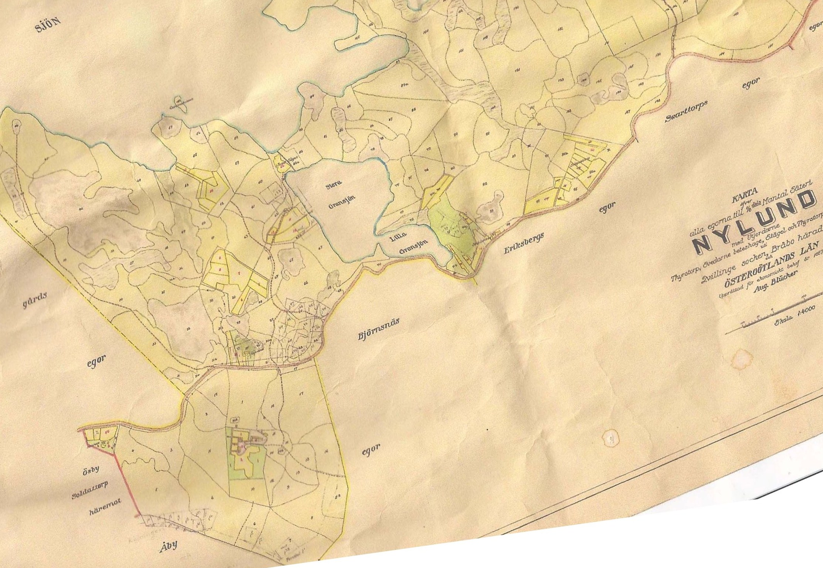
1
2
3
4
5
6
7
8
9
10
11
TEL ÖL 070-34 65 490

